Тема: Перенос слов.
Тип урока: Урок - открытия новых знаний.
Цель: познакомить с правилом переноса слов.
Задачи: дети научатся делить слова на части для переноса, переносить слова с учётом их особенностей, работать в парах, развивать внимание, зрительное и слуховое восприятие, содействовать в ходе урока формированию умения слушать, понимать друг друга, договариваться и сотрудничать, обобщать, логически рассуждать.
Оборудование: учебник, рабочие тетради, словарики, ноутбук, экран.

ХОД УРОКА
1. ОРГАНИЗАЦИОННЫЙ МОМЕНТ.
Психологический настрой на работу.
- Ребята, прикоснитесь друг друга ладошками и подарите друг другу уверенность в том, что сегодня у нас всё получится!
- Улыбнитесь друг другу.
- Что подарили?
- Тепло, любовь, хорошее настроение…
- Сегодня на уроке мы узнаем с вами замечательную историю, которая произошла с одной маленькой и очень доброй девочкой в стране ЗНАНИЙ. Она давно мечтает с нами познакомиться, потому что искренне верит, что вы станете ей верными друзьями и помощниками.
2. АКТУАЛИЗАЦИЯ ЗНАНИЙ
-В ладоши хлопнуть столько раз, сколько слогов в слове медведь. (2)
-Топнуть ножками столько раз, сколько слогов в слове лисица.(3)
-Прыгнуть столько раз, сколько слогов в слове волчонок.(3)
-Наклониться столько раз, сколько слогов в слове воронёнок.(4)
-Сделать вращение головой столько раз, сколько слогов в слове рысь.(1).
3. КАЛЛИГРАФИЧЕСКАЯ МИНУТКА (слайд 1)
- Ребята, отгадайте.
- Кто один имеет рог?
Ну, конечно… (носорог)
- Выделите первый звук в этом слове.
-Какой буквой мы обозначаем его на письме?
- Буквой Н.
- Сейчас мы запишем эту букву. Я прошу обратить ваше внимание на наклон и ровность прямых линий, наличие соединительного «узелка» между вертикальными прямыми. А перед этим мы сделаем массажными мячами массаж рук.
( Полина читает стих)
Мы ручку правильно берём
Кладём на средний палец,
Теперь большим её прижмём,
А указательным ведём,
Чтобы она качалась.
-Спишите с доски эту букву.
Нн Нн Нн
- Найдите букву, которая вам понравилась больше всего, поставьте под ней точку. (Самооценка - сравнение с образцом)
- Запишите слова.
носорог налим Никита
- Что необычного вы заметили при написании слов?
- Слово Никита мы записали с большой буквы.
- Почему вы написали с заглавной буквы?
- Это имя мальчика. Имена людей пишутся с большой буквы.
3. ПОДГОТОВИТЕЛЬНАЯ РАБОТА К ВОСПРИЯТИЮ НОВОГО МАТЕРИАЛА
(Изучение нового материала начинается с грамматической сказки.)
-В чудесной стране, которой правила Грамматика, была улица, на которой жили Слоги. Слоги жили очень дружно, и поэтому в стране Знания было много… Слов. Каждый день слоги образовывали новые Слова, а Слова переселялись на словесные деревья. Оказываясь рядом на одном дереве, соединялись в предложения. Вот и в этот раз Слова на одном дереве решили составить предложение.
( на доске прикреплено дерево, на котором расположены слова НАШЕМ, РЕБЯТА, В, КЛАССЕ, ДРУЖНЫЕ)
- А вы сможете это сделать? (Предложение сначала составляется устно, затем записывается. Учитель пишет на доске таким образом, например, слово «ребята» не поместилось на строчке)
Индивидуальная работа. У Жени П. на карточке записано предложение В нашем классе дружные ребята. Женя спишет предложение в тетрадь разделяя слова на слоги вертикальными линиями.
4. ИЗУЧЕНИЕ НОВОГО МАТЕРИАЛА
1) Продолжение грамматической сказки.
-Вот и у Слова произошло то же самое, у них не хватало строчки, чтобы записать всё предложение.
- Что же делать?- заплакало Слово.
- Ведь без меня не получится предложение, а если будет написана только часть слова, то никто ничего не поймёт.
Слово плакало так громко, что его услышала маленькая добрая девочка Чёрточка:
- И, действительно, она помогла.
Но сначала она сказала Слову:
- Разделись на слоги.
- Ребята, а что такое слог?
- Слог-это часть слова.
- Как определить, сколько слогов в слове?
- Сколько в слове гласных-
Столько и слогов.
Это знает каждый
Из учеников.
- И Слово разделилось.
- Молодцы, ребята.
(Учащиеся делят слово на слоги, называя их.)
Тогда Чёрточка сказала:
- Я могу встать между любым из вас, а оставшуюся часть перенести на другую строчку.
-Как могла бы перенести Чёрточка слово «ребята»? Поработайте в парах и подумайте, как можно перенести это слово?
- Ре-бята, ребя-та.
-С тех пор маленькая Чёрточка всегда помогала Словам. Не уместится Слово «ДРУЖБА», а Чёрточка встанет и перенесёт его.
2) Физкультминутка для глаз
Часто-часто поморгай,
После глазки закрывай,
Сосчитай так до пяти
И сначала всё начни.

Руку держим пред собой,
Не мотая головой,
Пальцем водим вверх и вниз,
Влево-вправо и – следим
3) Формулируем правило. (слайд 2)
- Итак, правило переноса №1
Перенос веди толково,
Чтобы дело шло на лад
Раздели на слоги слово
Как на дольки шо-ко-лад.
- Но помните, что одну букву, даже если она составляет слог, переносить на другую строку и оставлять на строке ни в коем случае НЕЛЬЗЯ!
5. ФИЗКУЛЬТМИНУТКА
Буратино потянулся,
Раз - нагнулся, два - нагнулся.
Руки в стороны развёл,
Ключик, видно, не нашёл.
Чтобы ключик нам достать,
Нужно на носочки встать.
6. СЛОВАРНО-ОРФОГРАФИЧЕСКАЯ РАБОТА (слайд 3)
-Спишите слова в словарики. Вставьте пропущенные буквы и разделите слова для переноса.
Работа со словарными словами.
З…вод, м…шина, т…традь, уч…ник, к…пуста, с…рока, в…р…бей.
Индивидуальная работа. Женя П. работает под руководством учителя. Задание: записать слова, подчеркнуть гласные. Дом, кот, сок, осы.( Для Жени подобраны слова звуки в которых пишутся так же, как слышатся. Не использую на конце слов звонких парных согласных - они оглушаются. Не использую безударные гласные звуки, которые теряют своё звучание.)
7. УПРАЖНЕНИЯ НА ЗАКРЕПЛЕНИЕ НОВОГО МАТЕРИАЛА
1) Самостоятельная работа. Выборочный диктант. (слайд 4)
Из предложенных слов выписать слова, которые можно перенести. Разделить их для переноса.
Осень, долька, юла, пень, ветер, сорт, ягода, клён, шляпа, оса, Мария.
Индивидуальная работа для Жени П.
- Спиши слова. Где должна встать Чёрточка?
Барабан, бегемот, цветы, рыбка, Рита.
2) Тест.
1 .Верно ли поставлен знак переноса. Обозначь знаками +, -.
Ст-ол, сто-лы, ма-лина, пена-л, у- рок, ст-риж.
2. Из каждой пары слов выбери только одно слово, которое можно переносить. Подчеркни это слово. Ольга - Оля, Ирина - Ира, Пётр – Петя, Ёлка – ель.
3. Творческое задание:
КЕРА
НИКГА
-Составьте слова и разделите их для переноса.
Индивидуальная работа. ТЕСТ для Жени П.
1. Верно ли поставлен знак переноса. Обозначь знаками +, -
Ст-ол, сто-лы, ма-лина, пена-л, у- рок, ст-риж.
2.Из каждой пары слов выбери только одно слово, которое можно переносить. Подчеркни это слово. Ольга - Оля, Ирина - Ира, Пётр – Петя, Ёлка – ель.
8. РЕФЛЕКСИЯ.
- Чему мы учились на уроке?
- Учились переносить слова.
- Как нужно переносить слова?
Составление алгоритма под руководством учителя. (слайд 5)
1. Читаем слово.
2. Делим на слоги.
3. Вспоминаем, какое правило подходит.
4. Записываем.
9.ИТОГ УРОКА. (слайд 6)
10. ДОМАШНЕЕ ЗАДАНИЕ.
Упр. №111
Упр.№ 112 – для Жени П.

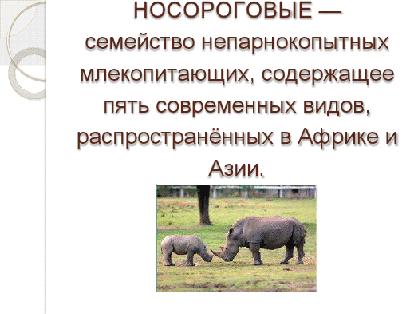
слайд1
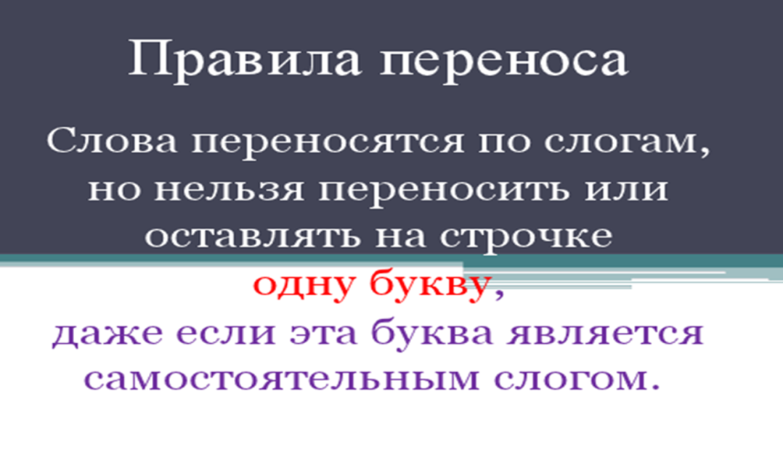
слайд 2
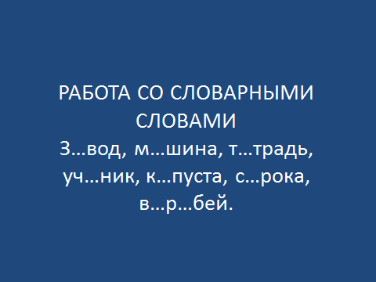 слайд 3

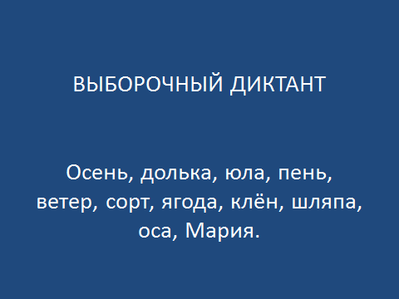
слайд 4

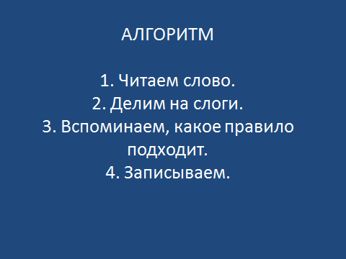 слайд 5

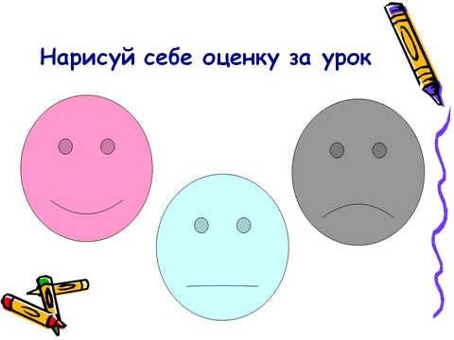слайд 6

